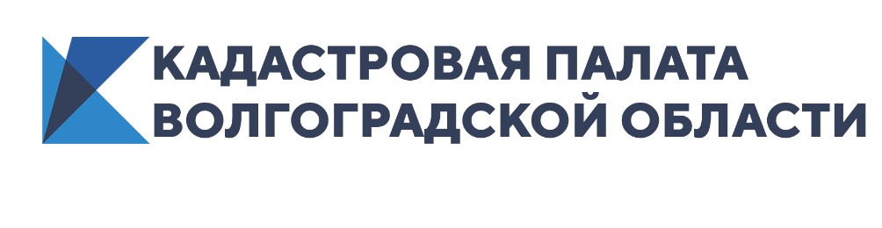
Все о комплексных кадастровых работах расскажет на вебинаре Кадастровая палата
Кадастровая палата по Волгоградской области сообщает о проведении вебинара Федеральной кадастровой палаты по теме:
- Комплексные кадастровые работы: рекомендации для заказчика и исполнителя (дата проведения 11.03.2020г.).
На сегодня в Волгоградской области более 400 тыс. земельных участков без координат границ. Для их уточнения было решено активизировать комплексные кадастровые работы. Благодаря полученным результатам удастся, во-первых, внести в реестр недвижимости сведения о границах ранее учтенных участков, а во-вторых, сократить количество земельных споров, защитив права собственников.
В ходе вебинара вы узнаете об изменениях в правилах организации комплексных кадастровых работ. Эти изменения внесены федеральным законом от 17 июня 2019 года № 150. Он вступил в силу 16 сентября и вызвал огромный интерес у профессионального кадастрового сообщества.
Наряду с новыми задачами, поставленными перед кадастровыми инженерами, на вебинаре будут рассмотрены все процедуры выполнения комплексных кадастровых работ.
Информация представлена в доступной форме и содержит важные рекомендации для кадастровых инженеров и органов местного самоуправления. Но главное – Вы сможете задать любые интересующие вопросы по этой теме. Участие в вебинаре платное.
Если Вас заинтересовала тема вебинара, то отправить заявку на участие после авторизации, можно на сайте Кадастровой палаты.
Зарегистрированные пользователи будут получать сообщения о размещении новых видеолекций и приглашения на вебинары. Кроме того, для зарегистрированных пользователей предусмотрена возможность заказа тем видеолекций и вебинаров, а также размещения комментариев, отзывов и предложений. Кроме того, на сайте представлены записи готовых видеолекций и вебинаров по различным темам, доступные для просмотра.

Ответственный за взаимодействие
Кадастровой палаты
по Волгоградской области
со средствами массовой информации Елена Золотарева

